LAPORAN PRAKTIKUM INTERNET OF THINGS (IoT)
Fakultas Vokasi, Universitas Brawijaya
Simulasi Praktik Real Hardware



NAMA : AFFANDI ABDUL AZIZ
NIM : 233140700111106
Fakultas Vokasi, Universitas Brawijaya
Email : fandiaziz43@gmail.com

Pendahuluan
Internet of Things (IoT) merupakan teknologi yang memungkinkan perangkat elektronik terhubung ke internet untuk saling bertukar data dan melakukan kontrol secara otomatis. Salah satu perangkat yang sering digunakan dalam pengembangan IoT adalah mikrokontroler ESP32, karena memiliki fitur konektivitas WiFi dan Bluetooth. Dalam praktik ini, penulis akan membuat proyek sederhana berupa sistem lampu lalu lintas otomatis menggunakan hardware ESP32. Lampu lalu lintas ini terdiri dari tiga LED yaitu lampu merah, kuning, dan hijau yang akan menyala bergantian sesuai dengan waktu yang telah ditentukan.
Selain itu, pada praktik ini juga akan dilakukan pengujian koneksi WiFi pada ESP32. Hal ini bertujuan untuk memastikan bahwa perangkat dapat terhubung ke jaringan internet sebagai salah satu dasar penting dalam penerapan sistem berbasis IoT. Melalui praktik ini, diharapkan dapat membantu memahami cara kerja ESP32 dalam mengontrol perangkat output (lampu lalu lintas) dan melakukan koneksi ke jaringan WiFi.
- Latar Belakang
Perkembangan teknologi Internet of Things (IoT) telah membawa banyak perubahan dalam sistem otomatisasi di berbagai bidang. IoT memungkinkan perangkat elektronik terhubung ke jaringan internet untuk saling berkomunikasi dan melakukan kontrol jarak jauh secara otomatis. Salah satu perangkat yang sering digunakan dalam pengembangan sistem IoT adalah mikrokontroler ESP32, karena memiliki fitur koneksi WiFi yang memudahkan integrasi dengan internet. Sistem lampu lalu lintas merupakan salah satu contoh penerapan teknologi otomatisasi yang berfungsi untuk mengatur arus kendaraan di persimpangan jalan. Dengan memanfaatkan mikrokontroler ESP32, sistem lampu lalu lintas dapat dibuat lebih efisien dan dapat dikembangkan untuk dikontrol atau dipantau secara online melalui jaringan internet.
Berdasarkan hal tersebut, pada praktikum ini akan dilakukan perancangan sistem lampu lalu lintas otomatis menggunakan mikrokontroler ESP32. Selain itu, dilakukan juga pengujian koneksi WiFi pada perangkat ESP32 sebagai dasar penerapan teknologi IoT dalam pengembangan sistem otomatisasi.
- Tujuan
Dengan adanya praktikum ini adalah untuk merancang dan mengimplementasikan sistem lampu lalu lintas otomatis menggunakan mikrokontroler ESP32. Praktikum ini juga bertujuan untuk mengontrol penyalaan lampu LED secara bergantian sesuai dengan logika waktu yang telah ditentukan. Selain itu, praktikum ini dilakukan untuk menguji koneksi jaringan WiFi pada perangkat ESP32 sebagai salah satu dasar penerapan teknologi Internet of Things (IoT).
- Metodologi

  - Alat dan Bahan
- Mikrokontroler ESP32
- Kabel USB (sebagai penghubung ESP32 ke laptop)
- 3 Buah LED (Merah, Kuning, Hijau)
- Breadboard
- Kabel jumper
- Laptop/PC dengan aplikasi:
- Arduino IDE atau VSCode + PlatformIO
- Library ESP32
- Koneksi WiFi (untuk pengujian koneksi internet pada ESP32)

  - Langkah Implementasi
Langkah awal untuk membuat project IoT Simulasi Praktik Lansung dengan perangkat keras pembuatan Lampu Lalu lintas LED yaitu :
- membuat folder baru pada Platform.io :
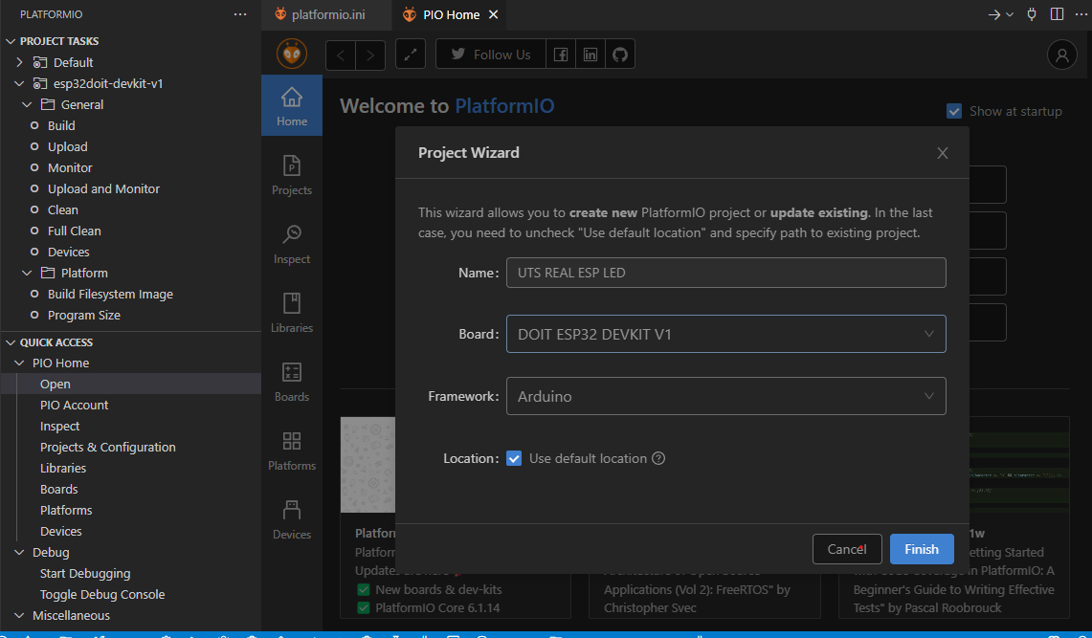
- Kemudian Ketika sudah membuat folder baru lalu ubah di file pada platform.io diubah menjadi seperti ini.
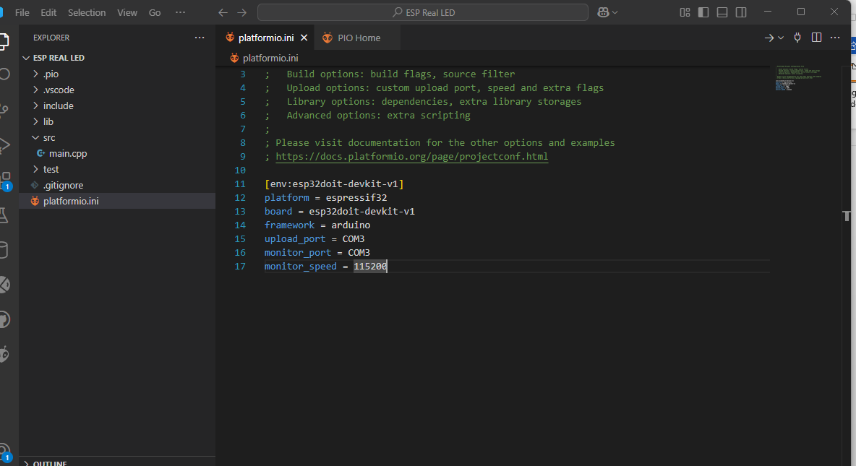

- Setelah itu, Pada file main.cpp masukkan kodingan seperti ini
#include <Arduino.h> // Wajib untuk PlatformIO + ESP32
// Deklarasi pin LED
int lampu = 26;
int lampu2 = 33;
int lampu3 = 27;

void setup() {
Serial.begin(115200); // Inisialisasi komunikasi Serial
Serial.println("ESP32 Blinking LED");

// Atur pin sebagai OUTPUT
pinMode(lampu, OUTPUT);
pinMode(lampu2, OUTPUT);
pinMode(lampu3, OUTPUT);
}
void loop() {
// Nyalakan kedua LED
digitalWrite(lampu, HIGH);
digitalWrite(lampu2, LOW);
digitalWrite(lampu3, LOW);
Serial.println("LED ON");

delay(1000); // Tunggu 1 detik

// Matikan kedua LED
digitalWrite(lampu, LOW);
digitalWrite(lampu2, HIGH);
digitalWrite(lampu3, LOW);
Serial.println("LED OFF");

delay(1000); // Tunggu 1 detik sebelum mengulang

// Matikan ketiga LED
digitalWrite(lampu, LOW);
digitalWrite(lampu2, LOW);
digitalWrite(lampu3, HIGH);
Serial.println("LED OFF");

delay(1000); // Tunggu 1 detik sebelum mengulang
}

- Kemudian klik build lalu tunggu hingga sukses
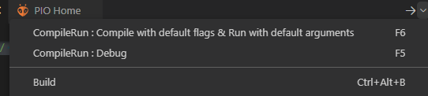
- Ketika sudah di build langsung klik Upload
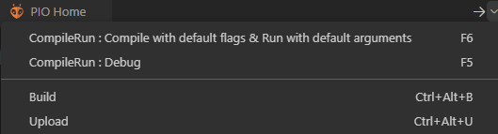
- Kemudian lihat lampu akan Ganti gentian menyala seperti lampu lalu lintas setiap 10 detik mati dan hidup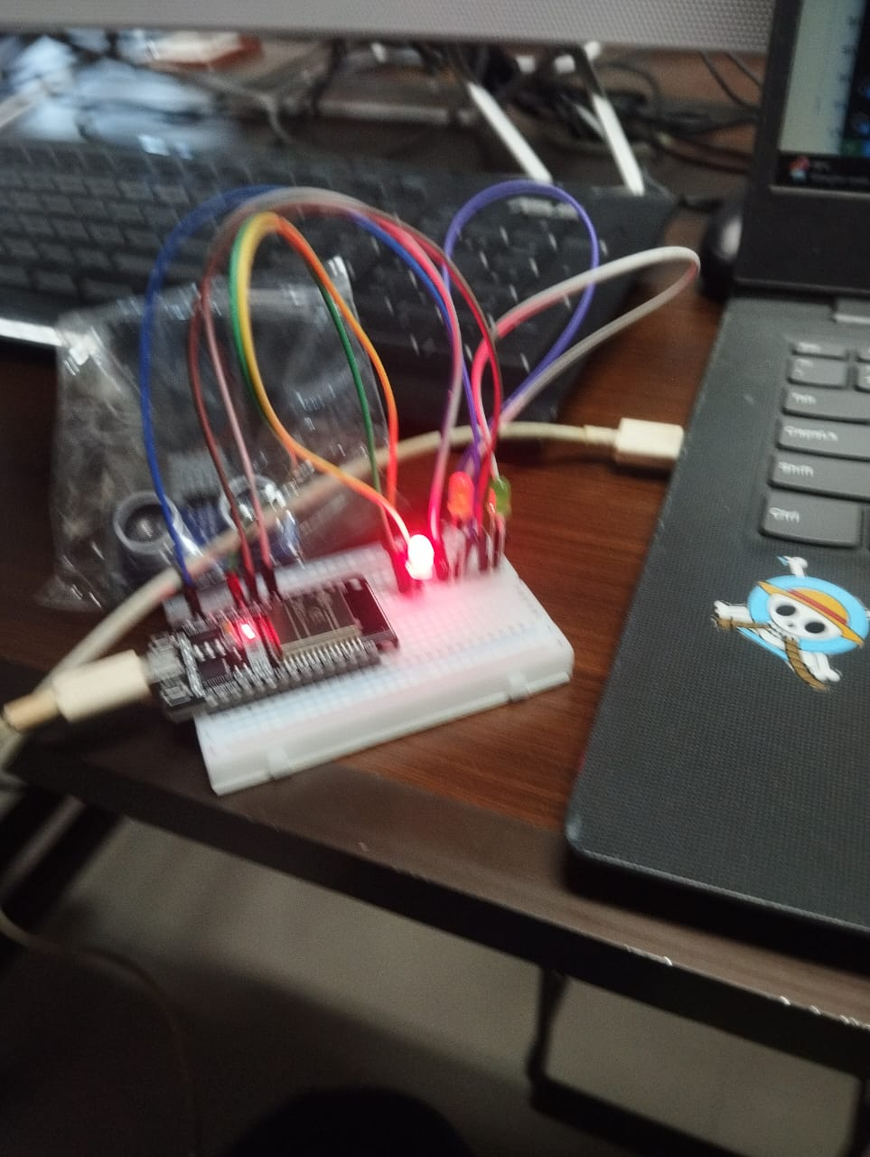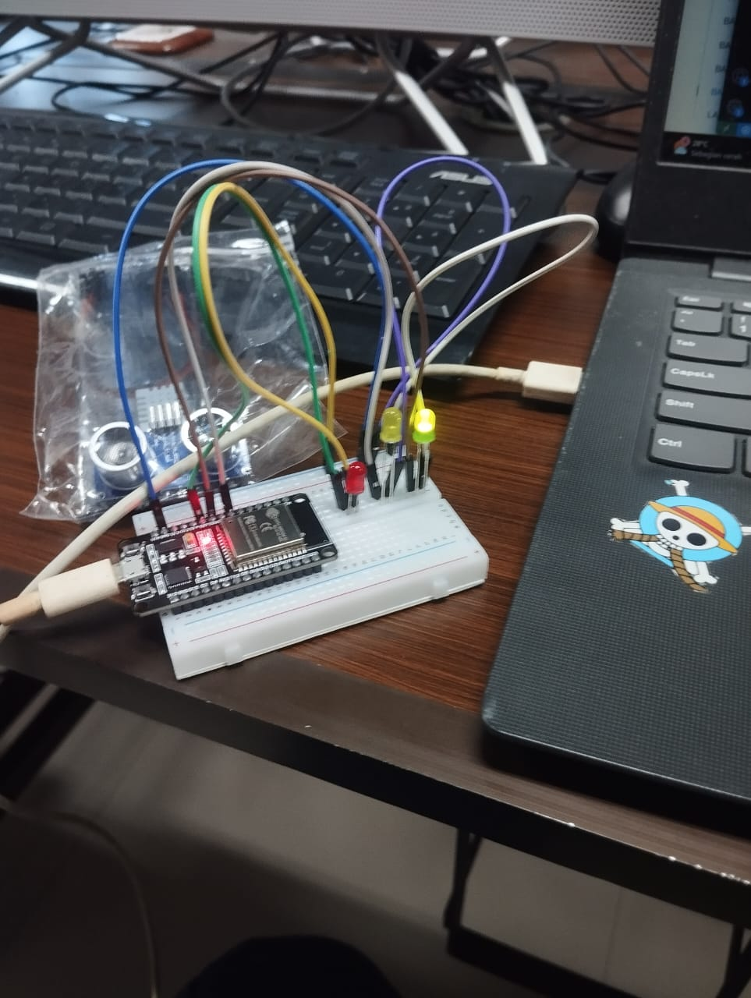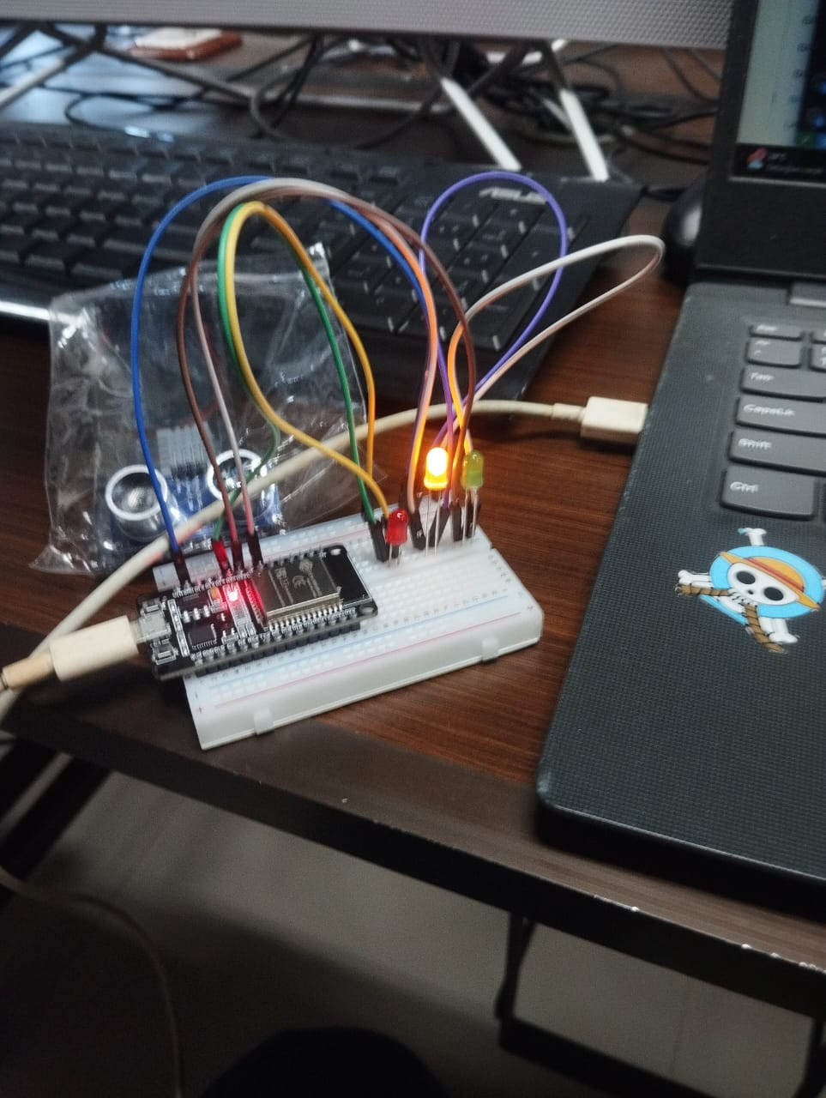

- Hasil dan Pembahasan

  - Hasil Eksperimen
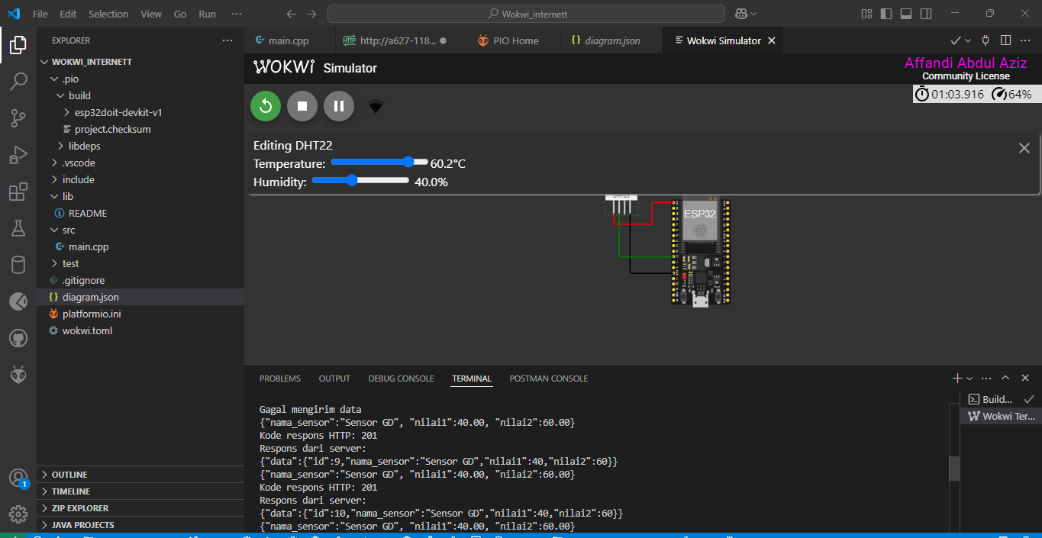

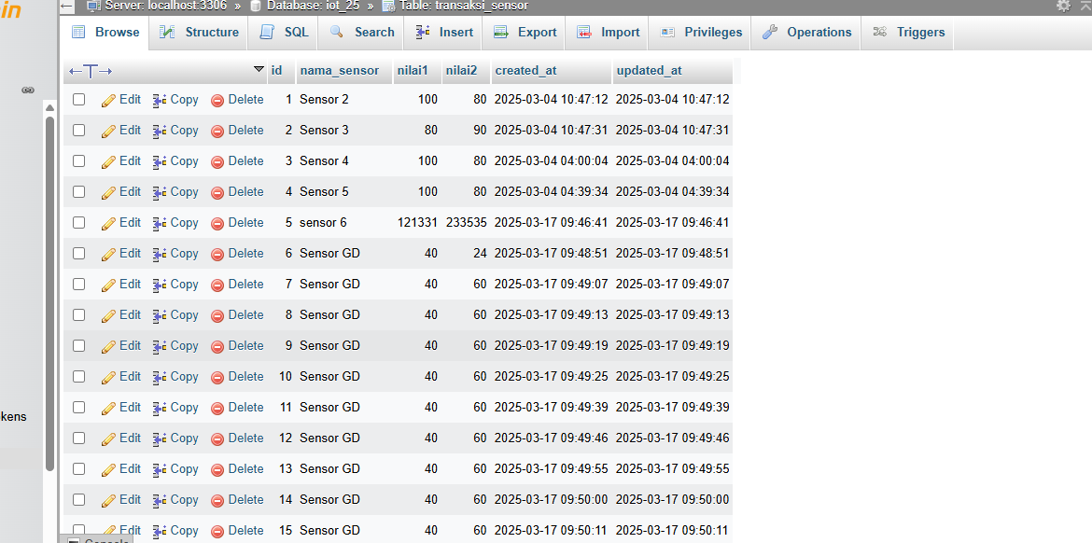

- Lampiran
#include <Arduino.h>
#include <WiFi.h>
#include <HTTPClient.h>
#include "DHT.h"

#define DHTPIN 27
#define DHTTYPE DHT22

DHT dht(DHTPIN, DHTTYPE);

// Ganti dengan kredensial WiFi Anda
const char* ssid = "Wokwi-GUEST";
const char* password = "";

unsigned long previousMillis = 0;
const long interval = 5000; // Interval 5 detik (5000 ms)

void setup() {
Serial.begin(115200);

// Hubungkan ke WiFi
WiFi.begin(ssid, password);
Serial.print("Menghubungkan ke WiFi");
while (WiFi.status() != WL_CONNECTED) {
delay(500);
Serial.print(".");
}
Serial.println(" Terhubung!");

dht.begin();

// Tunggu sebentar agar koneksi stabil
delay(1000);
}

void loop() {
unsigned long currentMillis = millis();
// Lakukan POST setiap interval yang telah ditentukan
if (currentMillis - previousMillis >= interval) {
previousMillis = currentMillis;

float h = round(dht.readHumidity());
// Read temperature as Celsius (the default)
float t = round(dht.readTemperature());

// Check if any reads failed and exit early (to try again).
if (isnan(h) || isnan(t)) {
Serial.println(F("Failed to read from DHT sensor!"));
return;
}
// Compute heat index in Celsius (isFahreheit = false)
float hic = dht.computeHeatIndex(t, h, false);
// Inisialisasi HTTPClient
HTTPClient http;
String url = "http://a627-118-99-125-7.ngrok-free.app/api/posts"; // Ganti dengan URL ngrok yang benar
http.begin(url); // Menggunakan HTTP, bukan HTTPS
http.addHeader("Content-Type", "application/json");

String payload = "{\"nama_sensor\":\"Sensor GD\", \"nilai1\":" + String(h) + ", \"nilai2\":" + String(t) + "}";
Serial.println(payload); // Untuk melihat apakah payload sudah terbentuk dengan benar

// Kirim POST request
int httpResponseCode = http.POST(payload);

// Tampilkan kode respons HTTP
Serial.print("Kode respons HTTP: ");
Serial.println(httpResponseCode);

// Tampilkan respons dari server jika request berhasil
if (httpResponseCode == 200 || httpResponseCode == 201) {
String response = http.getString();
Serial.println("Respons dari server:");
Serial.println(response);
} else {
Serial.println("Gagal mengirim data");
}

// Tutup koneksi HTTP
http.end();
}
}

Repository Github :

